2.9. Atualização de Documentos Acessórios
Documentos Acessórios são aqueles documentos que não fazem parte do corpo do processo da Matéria Legislativa, mas que têm relação com o tema abordado e servem como referência para quem vá estudar a Matéria com vistas a emitir parecer, avaliar e/ou votar. Exemplos: Atas, Acórdãos, Jurisprudências em geral, Publicações da imprensa, etc.
Para incluir ou atualizar os Documentos Acessórios para uma Matéria Legislativa, acione a função Documento Acessório, na barra superior da tela. Será exibida a tela a seguir:
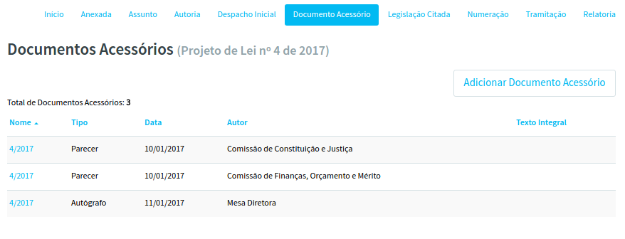
A relação dos Documentos Acessórios utilizados para a Matéria Legislativa, se existirem, serão relacionados em ordem decrescente de data da inclusão.
Ao clicar no botão Adicionar Documento Acessório ou em um Documento Acessório já relacionado, será exibida a tela a seguir:
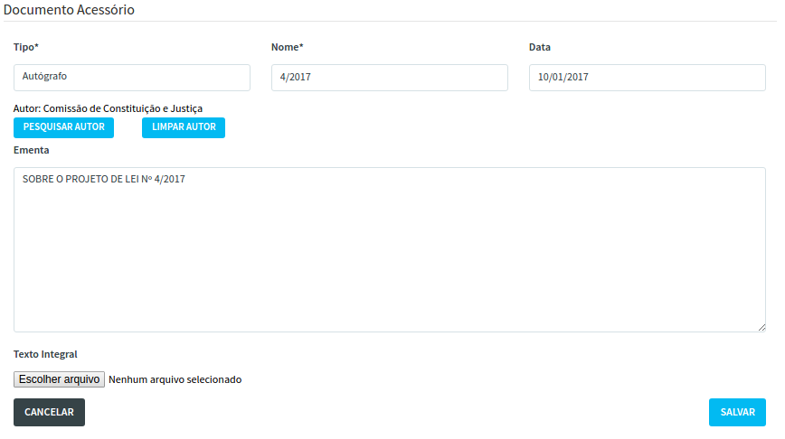
Os campos marcados com (*) são de preenchimento obrigatório.
O texto integral do documento pode ser proveniente de um arquivo em disco, ou de uma proposição. No caso de ser proveniente de um arquivo, acione o botão Escolher arquivo para procurar nos diretórios do micro ou da rede o arquivo em questão.
No caso de Inclusão ou Edição, de um novo Documento Acessório de determinada Matéria selecionada, acione a função Salvar para que as informações sejam gravadas na base de dados. Será enviada a mensagem:
Em caso de um novo um novo registro a mensagem exibida será “Registro criado com sucesso!”:
Caso o registro seja alterado a mensagem exibida deverá ser “Registro alterado com sucesso!”:
No caso da função excluir, será enviada a pergunta “Confirmar exclusão de ‘Documento Acessório’?” com as opções Cancelar e Confirmar. Acione Confirmar em caso positivo ou Cancelar para o caso de desistência da exclusão.

Quando for informado Confirmar será exibida a mensagem:
Acione a opção Inicio para voltar à tela principal de atualização de Matéria Anexada.

